BILHARZIOSE HEPATIQUE (B.H)

Objectifs :
- Diagnostiquer une bilharziose hépatique
- Enumérer les principales complications
- Décrire les principes du traitement

GENERALITES

Définition :
  - Bilharziose hépatique = schistosomiase hépatique = bilharziose hépato-splénique = schistosomose hépatique
  - B.H : due à l’infestation 2 espèces
    - S. Mansoni
    - S. Japonicum (inexistant à Madagascar)
  - La B.H est une complication de la bilharziose à S. Mansoni avec ou sans manifestations intestinales (parfois les patients ne se souviennent même pas des manifestations intestinales)

Intérêts :

Prévalence :
    - Mondial : la bilharziose est une cause importante d’hypertension portale
    - Madagascar :
      - S. Mansoni touche 2 millions de personnes
      - Touche essentiellement la côte Est
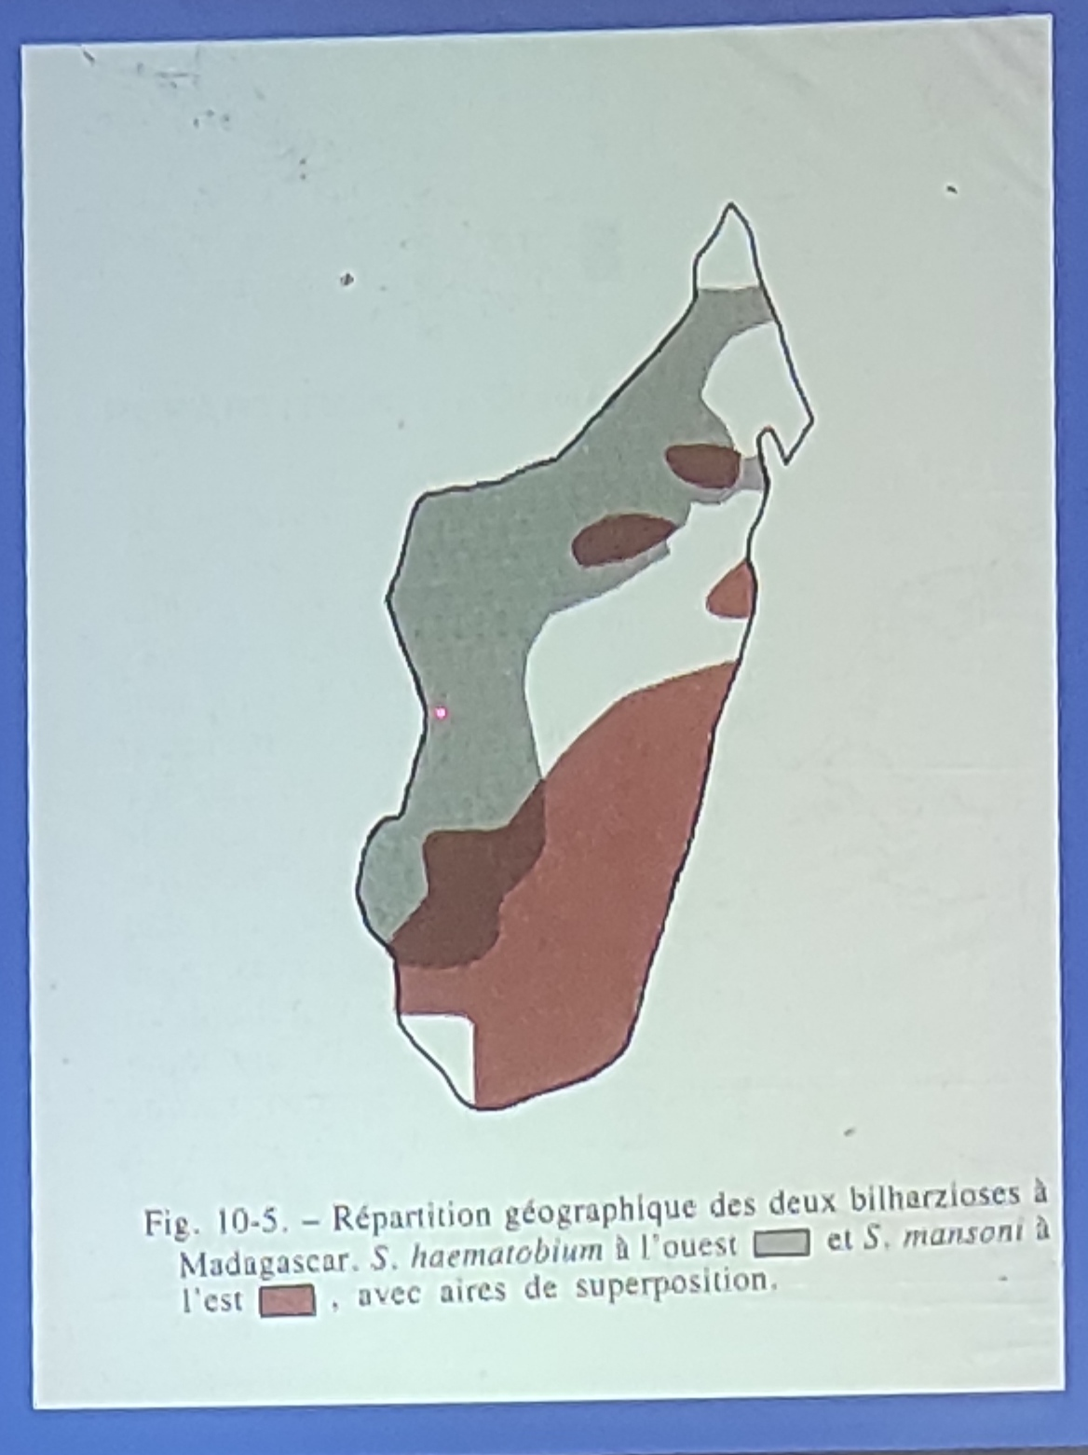

Gravité :
    - La B.H peut se compliquer d’une hémorragie digestive par rupture de varices oesophagiennes --> Décès

PHYSIOPATHOLOGIE
- Cycle parasitaire
  - 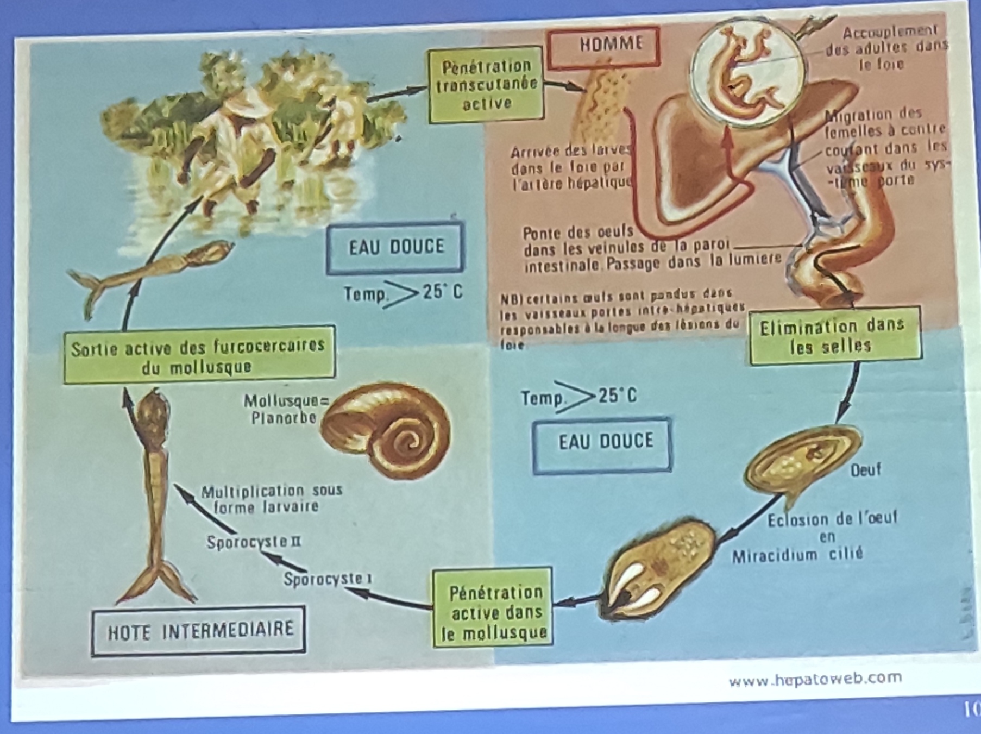
  - Dans les selles : oeufs de S. Mansoni qui vont passer dans le milieu extérieur
  - Eclosion : en eau douce, lorsque les conditions sont remplies (25-30°, ensoleillement, pH neutre)
  - Libération de miracidium à la recherche d’hôte intermédiaire : Mollusques (pénétration active)
  - Première maturation -> formation de furcocercaire
  - Infestation de l’homme : bains en eau douce contaminée
  - Pénétration cutanée du furcocercaire
  - -> Foie : maturation
  - Migration de la femelle vers la veine mésentérique inférieure (via la veine porte)
  - Ponte : 30 - 300 œufs/jour
  - Destination des œufs :
    - Traversent la paroi colique et passent dans les selles
    - Passent par la veine porte puis veinules --> à l’intérieur des lobules : embolisent les veinules intra-hépatiques
    - Réaction granulomateuse autour de l’œuf (intra-hépatique et sur la paroi colique)
    - -> sclérose de l’espace porte (réaction fibreuse) : “sclérose en tuyau de pipe”
    - Pas de nodule de régénération : PAS DE CIRRHOSE
    - Les premières manifestations de l’atteinte hépatique peuvent apparaître 10-20 ans après la contamination

SIGNES

TYPE DE DESCRIPTION : “BILHARZIOSE HEPATIQUE SANS SIGNE DE DECOMPENSATION”

Signes cliniques
    - Signes fonctionnels :
      - Pratiquement rien au début
      - Pesanteur de l’HCD(hépatomégalie) et de l’HCG (splénomégalie)
    - Signes physiques :
      - Voussure de HCD et de l’HCG
      - Splénomégalie importante (stade 3-4) “il n’ya pas de BH sans splénomégalie”
      - Foie normal ou augmenté de volume

Signes biologiques :
    - Bilan hépatique :
      - Cholestase anictérique : PAL et GGT augmentées (pas d’élévation de la bilirubinémie)
      - Pas de cytolyse hépatique (ASAT et ALAT normales)
      - Pas d’IHC
      - Augmentation des immunoglobulines (gammaglobulines sur l’EPP)
    - Hémogramme :
      - +/- Hyperéosinophilie
      - Pancytopénie à la longue (par hypersplénisme de la rate augmenté de volume)
    - Selles KAOP :
      - Recherche d’oeufs de S. Mansoni
      - Souvent négative (la femmelle ne pond plus ou a déjà reçu un traitement)
    - Sérologie bilharzienne
      - Presque toujours positive
      - N’indique pas l’évolutivité (permet juste de dire que : le patient a été en contact avec le parasite) On ne traite pas une sérologie positive car elle sera positive jusqu’à sa mort

Examens morphologiques :
    - Echographie abdominale
      - Confirme la splénomégalie
      - Met en évidence les signes d’HTP
        - Veine porte dilatée
        - Circulations collatérales
      - Fibrose de la veine porte (à l’intérieur du foie)
      - Dysmorphie hépatique :
        - Atrophie du lobe droit
        - Hypertrophie du lobe gauche
    - TDM-IRM : non indispensable au diagnostic. On retrouvera les mêmes images qu’à l’échographie
    - Endoscopie digestive haute : ++
      - Signes d’hypertension portale
        - Varices œsophagiennes (énormes au cours de BH)
        - Varices cardio-tubérositaires
        - Gastropathie d’hypertension portale
    - Rectosigmoïdoscopie
      - Lésions évocatrices de bilharziose :
        - Œdème de la muqueuse
        - Ulcérations rectales
        - Surtout : granulations blanchâtres au niveau de la paroi rectale
        - Pseudo-polypes inflammatoires
    - Biopsie de la muqueuse rectale (sur ces lésions)
    - Examen anatomo-pathologique
      - Œufs de bilharzies enchâssées dans la muqueuse rectale
    - Ponction Biopsie Hépatique
      - Lésions spécifiques : Granulome centré par un œuf de bilharzie
      - Lésions moins caractéristiques
        - Fibrose portale
        - Granulomatose
      - Granulomatose + HTP = Bilharziose hépatique
      - Absence de nodules de régénération (mécanisme purement mécanique : obstruction de la veine porte par l’œuf

Evolution et complications
    - Evolution : plusieurs années
    - Plus tard : apparition des signes cliniques d’HTP :
      - Circulation veineuse cutanée abdominale
      - Varices œsophagiennes très développées
      - Ascite
      - Œdème des membres inférieurs
    - Complications : comparables à celles de la cirrhose
      - Ascite
      - Hémorragie digestive par rupture des varices œsophagiennes (décès à tout moment, motif de décès classique). Apparaît très tôt vers 30-40 ans
      - Ictère
      - Infections (générales - liquides d’ascite)
      - Encéphalopathie
      - Hypertension porto-pulmonaire
      - Pas de cancer primitif du foie
      - Hypersplénisme (à cause de la splénomégalie)
        - Anémie
        - Leucopénie
        - Thrombopénie

FORMES CLINIQUES

Formes particulières :
    - B.H. Associée à l’hépatite B/C ou une intoxication éthylique :
      - Installation rapide d’une IHC (ascite, OMI...)
      - Evolution rapide

TRAITEMENT

Buts :
  - Eviter l’infestation
  - Eliminer les vers femelles et les formes jeunes du parasite (si on arrive tôt)
  - Traiter l’hypertension portale

Moyens : préventifs et curatifs

Préventifs
    - Hygiène du milieu (utilisation de latrines, ne pas faire ses besoins dans la nature)
    - Education sanitaire (ne plus aller pêcher ? Ne pas s’immerger dans l’eau douce, mettre des bottes)
    - Assainissement (nettoyer les lacs)
    - Destruction des mollusques hôtes intermédiaires (élevage de certains poissons, élevage de canards
    - Traitement de masse

Curatifs :
    - Médicaux :
      - Praziquantel : Biltricide* : comprimé de 600 mg
        - Posologie : 40mg/kg : une à 2 prises en un seul jour (maximum 3 jours)
      - Propranolol (bêta-bloquant) comprimé (40mg) ou gélule (160mg)
    - Endoscopiques : ligature des varices œsophagiennes
    - Chirurgicaux : splénectomie avec ligature de la veine gastrique gauche (pour diminuer la pression au niveau des varices œsophagiennes)

Indications :
  - Infestation non traitée : Praziquantel (mbola tsy notsaboina mihitsy)
  - Tableau d’hypertension portale :
    - Propranolol (80-160 mg/j, traitement à vie)
    - Ligature des varices œsophagiennes
    - Si HTP non contrôlée par ces deux traitements : chirurgie (splénectomie, continuer le Bêta-bloquant)
  - Hypersplénisme : chirurgie

CONCLUSION
- Pathologie extrêmement fréquente à Madagascar
- Diagnostic :
  - Contexte géographique (habitation, enfance)
  - Splénomégalie ++ : “il n’y a pas de B.H sans splénomégalie”
  - Tableau d’HTP
  - Sérologie bilharzienne positive
  - Biopsie de la muqueuse rectale : oeufs de bilharzie
  - Complications comparables à celles de la cirrhose, surtout :
    - Hémorragie digestive (motif de décès fréquent)
    - Ascite
    - Hypertension porto-pulmonaire
    - Pas de cancer primitif du foie car pas de nodule de régénération

